2016年研究生复试体格检查表
报考学院:
姓名
性别
出生日期
证件
婚否
证件类型
文化程度
号码
民族
籍贯
照
片
考生本人
通讯地址
所在单位
名称
联系
电话
既往病史
体检医院骑缝章
检查者
医师意见
(签字)
右
左
裸眼
视力
其他
眼病
1.眼科
眼
右矫正度数
左矫正度数
彩色图案及编码
矫正
视力
色觉
检查
单颜色识别(能识别者打“√”)
红□ 绿□ 紫□ 蓝□ 黄□
2.耳鼻喉科
3.口腔科
右
左

五
官 耳
科
听力
嗅觉
耳疾

鼻及鼻
窦疾病
鼻
颜面
部
咽喉
门齿
口腔 唇
其他
身长
淋巴
四肢
关节
其他
医师意见
(签字)
厘米 体重
千克 皮肤
脊柱
甲状腺
外
科
平跖足
说明：此表由考生本人体检时贴好照片交医院。“既往病史”一栏，考生必须如实填写，如发现隐瞒严重疾
病，不符合体检标准的，即使已录取入学，也必须取消入学资格。
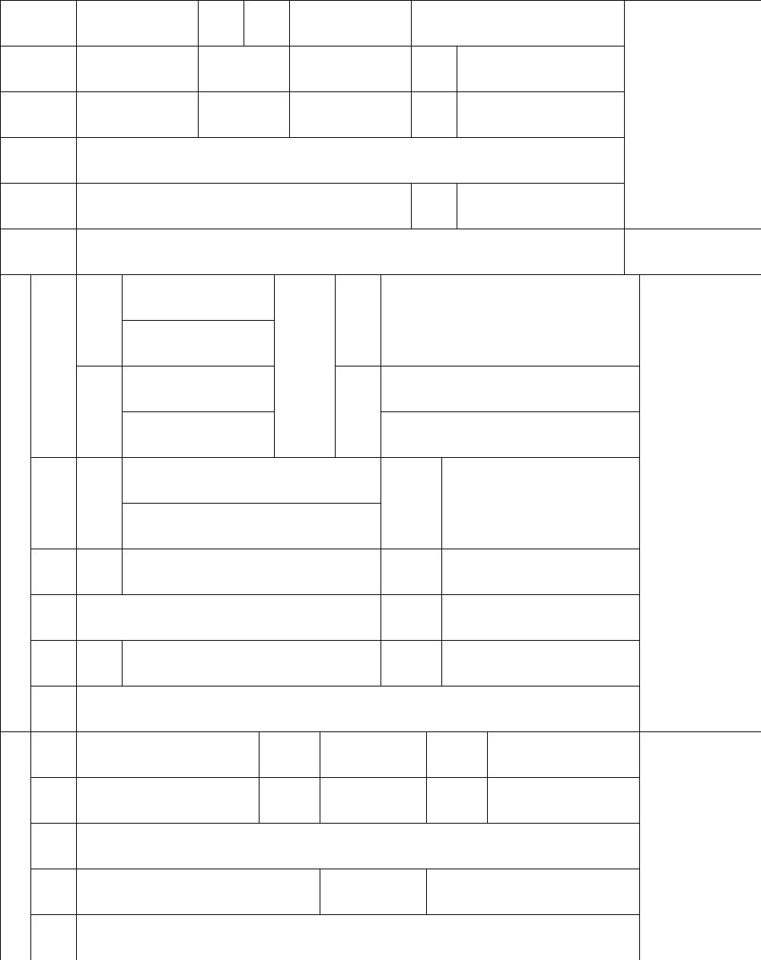

姓名
性别
专业
单位名称
血压
证件类型
证件号码
医师意见
(签字)
mmHg 心率(次/分)
发育及营
养状况
神经及精
神
呼吸系统
内
科
心脏及血
管
肝
脾
腹部器官
肾
其他
化验检查(要
附化验单据)
血
肝功
口吃
尿
胸部透视检查
其他检查
体检结论
体检医院意见
备注
医师签字
外貌异
常
负责医师签字
(盖章)
体检医院
年
月
日(盖章)

